Конкурсные материалы
для участия в региональном конкурсе методических материалов профессионально-ориентированного содержания дисциплин общеобразовательного блока с учетом профессиональной направленности ОП СПО

Наименование ПОО | ОГАПОУ «Бирючанский техникум»
ФИО участника, контакты  (e-mail, тел.) | Есютина Галина Васильевна
Специальность/профессия | 13.02.11 Техническая эксплуатация и обслуживание электрического и электромеханического оборудования (по отраслям)
Дисциплины | ОУД.08 Информатика+ОП.01 Электротехника
Разработчик | Есютина Галина Васильевна, преподаватель ОГАПОУ «Бирючанский техникум»
Тема занятия | «Логические элементы в микроэлектроники»

2024г.

Название учебного занятия
Интегрированное учебное занятие Тема 2.1 Логические элементы в микроэлектроники

Технологическая карта занятия
- Информация о разработчике(ах) содержательного описания

ФИО разработчика(ов) | Есютина Галина Васильевна
Место работы / регалии разработчика(ов) | ОГАПОУ «Бирючанский техникум, преподаватель общеобразовательных дисциплин, высшей квалификационной категории

- Формирование темы занятия общеобразовательной дисциплины с профессионально-ориентированным содержанием, интегрированным с содержанием общепрофессиональной дисциплиной
 | Общеобразовательная дисциплина | Общепрофессиональная дисциплина
Наименование дисциплины | ОД.08 Информатика | ОП.01 Электротехника
Наименование раздела | Раздел 1. Информация и информационная деятельность человека | Раздел 2. Микроэлектроника
Наименование темы | Тема 1.5. Элементы комбинаторики, теории множеств и математической логики | Тема 2.1 «Элементы электроники. Принципы действия электронных устройств»
Тема интегрированного занятия | Тема 2.2 Логические элементы в микроэлектроники
Продолжительность занятия (от 2 до 6 часов) | 2 часа

- Общая информация по занятию

ФГОС СПО | Федеральный государственный образовательный стандарт среднего профессионального образования по специальности 27.02.07 Управление качеством продукции, процессов и услуг (по отраслям), утвержден приказом Министерства образования и науки Российской Федерации от 14 апреля 2022 г. N 234
Тип занятий и форма проведения (возможен выбор нескольких вариантов) | ☐ ˅Усвоение новых знаний и ☐ лекция  способов действия ☐ практическое занятие  - Актуализация знаний и ☐ лабораторное занятие  - способов действия (закрепление) ☐ семинар  - Систематизация и обобщение ☐ консультация знаний и способов действия ☐ контрольная работа  - ˅Комбинированное занятие ☐ другой (дискуссия,  - Контроль знаний и способов конференция, круглый стол,  действия деловая игра, имитационно- ролевое моделирование и др.)
Уровень изучения | ☐1 – ознакомительный (узнавание ранее изученных объектов, свойств);  - 2 – репродуктивный (выполнение деятельности по образцу, инструкции или под руководством);  - ˅3 – продуктивный (планирование и самостоятельное выполнение деятельности, решение проблемных задач).
Адаптация для студентов с ОВЗ | Да
Учебник, Информационные источники | Основные источники:  Учебники:  - Информатика (базовый уровень). 10 класс. Учебник /Босова Л.Л., Босова А.Ю.- М.: Просвещение, 2022- 288с.,  - Немцов М.В. Электротехника и электроника : учебник для студ. учреждений сред. проф. образования / М.В.Немцов, М.Л. Немцова. - 4-е изд., испр. - М.: Издательский центр «Академия», 2020. - 480 с.  Информационные источники:  - https://resh.edu.ru/subject/lesson/5426/main/163624/  - https://www.yaklass.ru/p/informatika/10-klass/teoreticheskie-osnovy-informatiki-7279404/algebra-logiki-6735748
Ключевые слова | Конъюнкция, дизъюнкция, отрицание, логическая операция, законы логики, микросхема, реле.
Базовые понятия | Логические элементы, логическое высказывание, таблицы истинности, алгебра логики, логическое выражение
Краткое описание | Интегрированное учебное занятие проводится в мастерской «Электроника». Мастерская оснащена оборудованием в рамках получения гранта ФП «Образование».  При разработке данного занятия изложены сущность, дидактические особенности построения интегрированного занятия с учетом профессиональной направленности обучающихся по специальности 27.02.07 Управление качеством продукции, процессов и услуг (по отраслям), направленные на формирование у обучающихся знаний, умений, приобретение первоначального практического опыта при формировании практических компетенций. Активное сочетание активных методов обучения и технологии модерации с мультимедийными инновационными технологиями в решении образовательных задач обеспечило создание условий образовательной деятельности, контроля и рефлексии на всех её этапах, формирование и развитие общих и профессиональных компетенций в едином образовательном процессе.  При разработке интегрированного занятия использованы оптимальные методы, формы и средства обучения на разных этапах (модельный метод, исследовательский и программированный методы, использованы активные формы обучения). Этапы интегрированного занятия выстроены в логической последовательности.  В основу проведения интегрированного занятия положен практический метод обучения, направленный на применение полученных знаний к решению практических задач, а также формирование у обучающихся алгоритма работы с программируемым реле.  Интегрированное занятие насыщено необходимым для работы оборудованием, наглядностью, дидактическим и раздаточным материалом (Презентация, раздаточный материал, тесты специализированная среда программирования Owen Logic и др.)  Использование на интегрированном занятии материалов профессиональной направленности, презентации, программируемого реле позволяет не только усилить наглядное представление изучаемого материала, но и способствует более осмысленному его усвоению, повышает мотивацию обучающихся к изучению дисциплины.  Все это позволяет увеличить плотность занятия и оптимально увеличить его темп.  На занятии прослеживается профессиональная направленность обучения.

Тематическое содержание и планируемые результаты:
В результате проведения занятия обучающийся должен освоить основные виды деятельности:
ВПД.1 Контроль качества продукции на каждой стадии производственного процесса

Перечень общих компетенций (код и наименование):
ОК 01. Выбирать способы решения задач профессиональной деятельности применительно к различным контекстам.
ОК 02. Использовать современные средства поиска, анализа и интерпретации информации и информационные технологии для выполнения задач профессиональной деятельности.
ОК 04. Эффективно взаимодействовать и работать в коллективе и команде.
ОК 07. Содействовать сохранению окружающей среды, ресурсосбережению, применять знания об изменении климата, принципы бережливого производства, эффективно действовать в чрезвычайных ситуациях.

Перечень профессиональных компетенций (код и наименование):
ПК 1.1. Оценивать соответствие качества поступающих в организацию сырья, материалов, полуфабрикатов, комплектующих изделий техническим регламентам, стандартам (техническим условиям), условиям поставок и договоров.
ПК 1.3. Применять методы и средства технического контроля, согласно этапам технологического процесса производства продукции (работ, услуг) (по отраслям).
ПК 1.4. Осуществлять мониторинг соблюдения основных параметров технологических процессов на соответствие требованиям нормативных документов и технических условий.

Описание основных этапов занятия

Этапы занятия, Продолжительность в мин. | Деятельность преподавателя | Деятельность студентов | Планируемые образовательные результаты | Типы оценочных мероприятий | Дидактические материалы, МТО
1 | 2 | 3 | 4 | 5 | 6
1. Организационный этап занятия
Организационное начало занятия  3 мин | 1.Взаимное приветствие.  2. Отчет старосты о готовности обучающихся к занятию.  3.Организация внимания и готовности обучающихся к занятию. | Готовятся к занятию. Приветствуют преподавателей. | Элементы ОК.04 | Персональный контроль | 1. Создание положительного эмоционального поля.  2. Прием «Рапортичка» (определение отсутствующих).
Вхождение в тему и создание условий для осознанного восприятия нового материала  10 мин | Мотивация.  Преподаватель информатики П.1:  Здравствуйте, ребята! Сегодня у нас необычное занятие, мы объединим знания информатики и электротехники.  Тема нашего занятия – «Логические элементы в микроэлектроники»  В информатике логические элементы – это основа всех цифровых устройств, от простых калькуляторов до мощных компьютеров.  Преподаватель электротехники П.2:  В электротехнике логические элементы реализуются с помощью электронных компонентов.  Демонстрация цифровых устройств (телефон, планшет, компьютер):  Все эти устройства работают на основе логических элементов.  Преподаватель информатики П.1:  Организует проведение фронтального опроса, прием «Цепочка слов».  Обучающиеся по цепочке называют только одно слово из проверяемых определений понятий или фактов, а затем один из них проговаривает формулировку полностью.  1. Дайте определение логики. (Наука о законах и формах мышления).  2. Какие основные понятия подчиняются законам логики. (Высказывание, утверждение, рассуждение, умозаключение).  3. Дайте определение высказывания. (Некоторое предложение, которое может быть истинно или ложно).  4. Дайте определение утверждения. (Суждение, которое требуется доказать или опровергнуть).  5. Дайте определение рассуждения. (Цепочка высказываний или утверждений, определенным образом связанных друг с другом).  6. Дайте определение умозаключения. (Логическая операция, в результате которой из одного или нескольких данных суждений получается новое суждение).  За 1 правильный ответ учитель ставит 1 балл.  Преподаватель информатики П.1: Подводит итоги, оценивает, благодарит обучающихся за активное участие.  Задает проблемный вопрос. Для того чтобы определиться с темой и целями нашего занятия я предлагаю Вам:  Посмотрите внимательно на слайд и отгадайте ребус  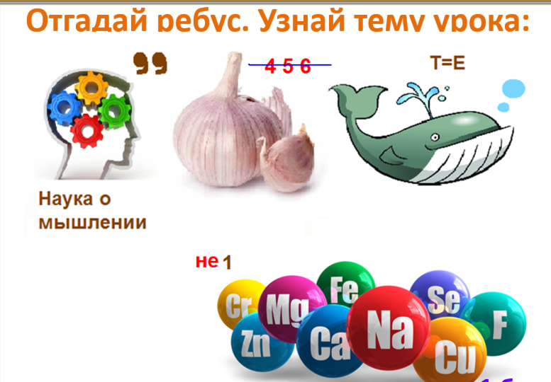 (логические элементы).  Часто ли вы используете логические элементы в повседневной жизни?  В каких устройствах используют логические элементы? (телефоны, планшеты, устройства памяти, стиральные машины и т.д.)  Все, абсолютно все электронные компоненты, обрабатывающие цифровые сигналы, состоят из небольшого набора одинаковых «кирпичиков». В микросхемах малой степени интеграции могут быть единицы и десятки таких элементов, а в современных процессорах их может быть очень и очень много. Они называются логические элементы. Логическим элементом называется электрическая схема, предназначенная для выполнения какой-либо логической операции с входными данными. Логический элемент — элемент, осуществляющий определенные логические зависимость между входными и выходными сигналами. Входные данные представляются здесь в виде напряжений различных уровней, и результат логической операции на выходе — также получается в виде напряжения определенного уровня. Логические элементы обычно используются для построения логических схем вычислительных машин, дискретных схем автоматического контроля и управления.  Тем не менее, принцип работы цифровой логики остается неизменным – на входе логического элемента (входов может быть несколько) должен быть цифровой сигнал (сигналы, если входов несколько), который однозначно определяет сигнал на выходе логического элемента.  Как вы думаете, какова тема нашего занятия?  На экране тема занятия.  Зачем Вам как будущим специалистам знания в этой области?  Исходя из всего вышесказанного давайте сформулируем цель нашего занятия.  Для этого продолжите предложения:  Устройство, выполняющее одну из логических операций  _________  Физическая процедура, которая имеет для человека или технического устройства информационное значение ___________  Управляемое программно- электронное цифровое оборудование, которое предназначено для обработки информации в цифровом формат и управление этой обработкой _________  (Познакомить учащихся с логическими элементами как основой цифровых устройств, научить их создавать простые схемы с логическими элементами)  Разъясняет порядок работы, критерии оценки работы студентов на занятии. | Слушают.  Отвечают на вопросы. Высказывают свою точку зрения.  Осмысливают правила игры. Выполняют задания, обосновывают ответ.  Работают в группе.  Высказывают свою точку зрения.  Слушают. Отвечают на вопросы.  Принимают участие в обсуждении вопроса. Отвечают.  Логический элемент  Информационные сигналы  Цифровое устройство (микропроцессор)  Формулируют цель занятия.  Фиксируют в тетрадях тему, цель занятия.  Слушают, обсуждают критерии оценки. | Элементы  ОК 01  ОК 02  Элементы  ОК 01.  ОК 02  Элементы  ОК 01.  ОК 02  ПК 1.3 | Сообщение темы и цели занятия в виде проблемного задания.  Устный фронтальный опрос, взаимоконтроль  Устный фронтальный опрос | Презентация  (приложение 1)
2. Основной этап занятия
Освоение нового материала  40 мин | - Логические элементы в микроэлектроники  Преподаватель информатики П.1 Как известно, любая информация при обработке на компьютере представляется в двоичной форме, то есть кодируется некоторой последовательностью 0 и 1. Поэтому упрощенно можно представить работу компьютера как некоторого устройства, производящего обработку двоичных сигналов, соответствующих 0 и 1. Такую обработку в любом компьютере выполняют так называемые логические элементы, из которых составляются логические схемы, выполняющие различные логические операции. Основоположником работой над логическими элементами является Дж. Буль , английский математик и логик , положивший в основу своего логического учения аналогию между алгеброй и логикой. Алгебра логики стала первой системой математической логики, в которой алгебраическая символика стала применяться к логическим выводам в операциях с понятиями, рассматриваемыми со стороны их объёмов. Реализация любых логических операций над двоичными сигналами основана на использовании логических элементов трех типов: И, ИЛИ, НЕ.  Логический элемент – это электронное устройство, реализующее одну из логических функций. Рассмотрим указанные три простейших элемента. В зависимости от типа элемента на его вход подается один или несколько входных сигналов, а на выходе – снимается один выходной сигнал. Названия и условные обозначения этих логических элементов являются стандартными и используются при составлении и описании логических схем компьютеров.  Логический элемент И (конъюнктор) выполняет логическое умножение (слайд 6). Сигнал на выходе этого логического элемента будет только в том случае, если есть сигнал на всех входах.  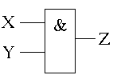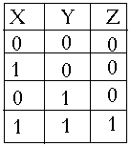  Логический элемент ИЛИ (дизъюнктор) выполняет логическое сложение . Он имеет несколько входов и один выход. Сигнал на выходе будет, если есть сигнал хотя бы на одном входе.  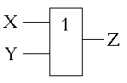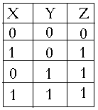  Логический элемент НЕ (инвертор) выполняет логическое отрицание). Он имеет один вход и один выход. Отсутствие сигнала (напряжения) обозначим через «0», а наличие сигнала через «1». Сигнал на выходе всегда противоположен входному сигналу. Это видно из таблицы истинности, которая показывает зависимость выходного сигнала от входного.  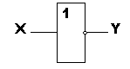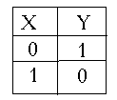  - Порядок выполнения логических операций: инверсия, конъюнкция, дизъюнкция, импликация, эквивалентность  Таким образом, можно сделать вывод, что логические элементы являются теми строительными «кирпичиками», из которых путем конструирования логических схем строится «здание» любого современного компьютера.  Просмотр видеоролика  После просмотра задаёт вопрос:  1. Кто основоположник алгебры логики?  2. Перечислите все логические операции, которые вы знаете?  3. Дайте определение конъюнкции и постройте таблицу истинности.  4. Дайте определение дизъюнкции и постройте таблицу истинности.  5. Дайте определение инверсии и постройте таблицу истинности.  6. Дайте определение импликации и постройте таблицу истинности  7. Дайте определение эквивалентности и постройте таблицу истинности  8. Расскажите порядок логических операций в сложном логическом выражении.  Преподаватель электротехники П.2: Над применением логики в технике учёные и инженеры задумывались уже давно. Ещё в 1910 году, голландский физик Пауль Эренфест (1880-1933) писал:  “ … Пусть имеется проект схемы проводов автоматической телефонной станции. Надо определить:  - будет ли она правильно функционировать при любой комбинации, могущей встретиться в ходе работы станции;  - не содержит ли она излишних осложнений. Каждая такая комбинация является посылкой, каждый маленький коммутатор есть логическое “или-или”, воплощённое в эбоните и латуни; всё вместе система чисто качественных … “посылок”, ничего не оставляющая желать в отношении сложности и запутанности… правда ли, что, не смотря на существование алгебры логики, своего рода “алгебра распределительных схем” должна считаться утопией?” Созданная позднее Михаилом Александровичем Гавриловым (1903-1079) (в 1925 г. Закончил МВТУ им.Н.Э.Баумана в звании инженера – электрика) теория релейно-контактных схем показала, что это вовсе не утопия. (Эта работа была опубликована АН в 1950 году.)  Посмотрим на микросхему. (Годом рождения полупроводниковой микросхемы, принято считать, 1959 год. Авторами изобретения, радикально изменившего образ жизни человечества, стали американские инженеры Джек Килби (Jack Kilby), работавший в то время в компании Texas Instruments, и будущий основатель корпорации Intel Роберт Нойс (Robert Noyce). Дорогу к созданию микросхемы проложило изобретение полупроводникового транзистора в 1947 году работавшими в Bell Laboratories американскими учеными Джоном Бардином, Уильямом Шокли и Уолтером Браттейном. До этого большинство электронных устройств строилось на базе громоздких электронных ламп, потреблявших огромное количество электроэнергии. Транзистор позволял усиливать электрические сигналы и стал удобной, дешевой и эффективной заменой вакуумным приборам.  На первый взгляд ничего того, что нас удивило бы, мы не видим. Но если рассматривать её при сильном увеличении она поразит нас своей стройной архитектурой. Хотя компьютерные микросхемы выглядят абсолютно плоскими керамическими пластинками, (кремний является самым распространенным на земле элементом после кислорода и используется в производстве микросхем, поскольку он является естественным полупроводником.) на них может находиться более 20 уровней сложных электрических цепей и транзисторов.  Что бы понять, как она работает, вспомним, что компьютер работает на электричестве, т.е. любая информация представлена в виде электрических импульсов. Поговорим о них. С точки зрения логики электрический ток либо течёт, либо не течёт; электрический импульс есть или его нет; электрическое напряжение есть или его нет. В связи с этим поговорим о различных вариантах управления включением и выключением обыкновенной лампочки. Для этого рассмотрим электрические контактные схемы, реализующие логические операции.  В рабочих тетрадях обучающиеся чертят таблицу и по ходу объяснения заполняют её.  1 схема (составляем в основной таблице таблицу истинности).  1) Оба контакта в положении “включено”. Тогда ток через лампочку идёт и она горит.  2) Первый контакт в положении “включено”, второй – в положении “выключено”. Ток не идёт, лампочка не горит.  3) Оба контакта в положении “выключено”. Тока нет. Лампочка не горит.  Вывод: первая схема реализует логическую операцию “И”.  2 схема (составляем в основной таблице таблицу истинности).  1) Оба контакта в положении “включено”. Ток через лампочку идёт и она горит.  2) Первый контакт в положении “включено”, второй – а положении “выключено”. Ток идёт, лампочка горит.  3) Обратная ситуация. Первый контакт в положении “выключено”, второй – в положении “включено”. Ток идёт, лампочка горит.  4) Оба контакта в положении “выключено”. Тока нет. Лампочка не горит.  Вывод: вторая схема реализует логическую операцию “ИЛИ”.  3 схема (составляем в основной таблице таблицу истинности).  В этом устройстве в качестве переключателя используется автоматический ключ. Когда тока в нём нет, пластинка замыкает контакты и лампочка горит. Если на ключ подать напряжение, то вследствие явления электромагнитной индукции пластинка прижимается и цепь размыкается. Лампочка не горит.  Вывод: третья схема реализует логическую операцию “НЕ”.  Недостатками контактных схем являлись их низкая надёжность и быстродействие, большие размеры и потребление энергии. Поэтому попытка использовать такие схемы в ЭВМ не оправдала себя. Появление вакуумных и полупроводниковых приборов позволило создавать логические элементы с быстродействием от 1 миллиона переключений в секунду. Именно такие электронные схемы нашли своё применение в качестве элементной базы ЭВМ. Вся теория, изложенная для контактных схем, была перенесена на электронные схемы. Элементы, реализующие базовые логические операции, назвали базовыми логическими элементами или вентилями и характеризуются они не состоянием контактов, а наличием сигналов на входе и выходе элемента. Их названия и условные обозначения являются стандартными и используются при составлении и описании логических схем компьютера.  Почему необходимо уметь строить логические схемы?  Дело в том, что из вентилей составляют более сложные схемы, которые позволяют выполнять арифметические операции и хранить информацию. Причем схему, выполняющую определенные функции, можно построить из различных по сочетанию и количеству вентилей. Поэтому значение формального представления логической схемы чрезвычайно велико. Оно необходимо для того, чтобы разработчик имел возможность выбрать наиболее подходящий ему вариант построения схемы из вентилей. Процесс разработки общей логической схемы устройства (в том числе и компьютера в целом), становится иерархическим, причем на каждом следующем уровне в качестве "кирпичиков" используются логические схемы, созданные на предыдущем этапе.  Алгоритм построение логических схем.  - Определить число логических переменных.  - Определить количество базовых логических операций и их порядок.  - Изобразить для каждой логической операции соответствующий ей вентиль.  - Соединить вентили в порядке выполнения логических операций. | Слушают, отвечают на вопросы, смотрят презентацию.  Смотрят видеоролик.  Участвуют в обсуждении, делают записи в тетрадях, отвечают на вопросы преподавателя.  Принимают участие в обсуждении.  Смотрят презентацию.  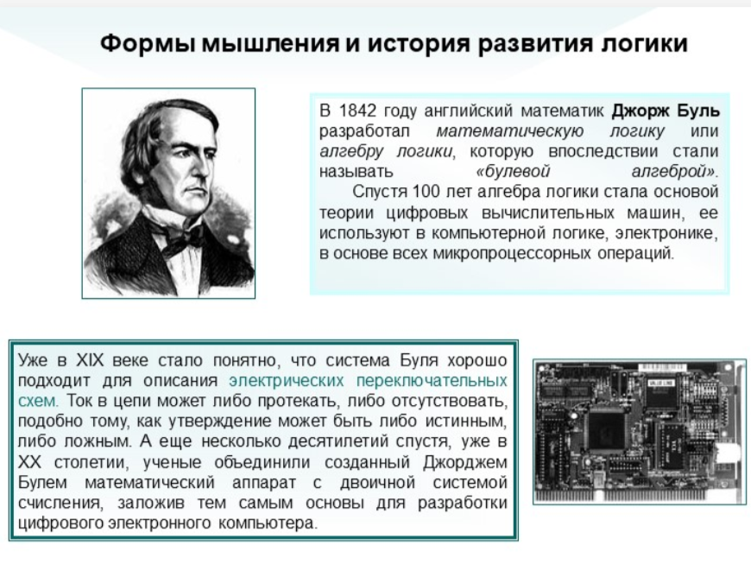  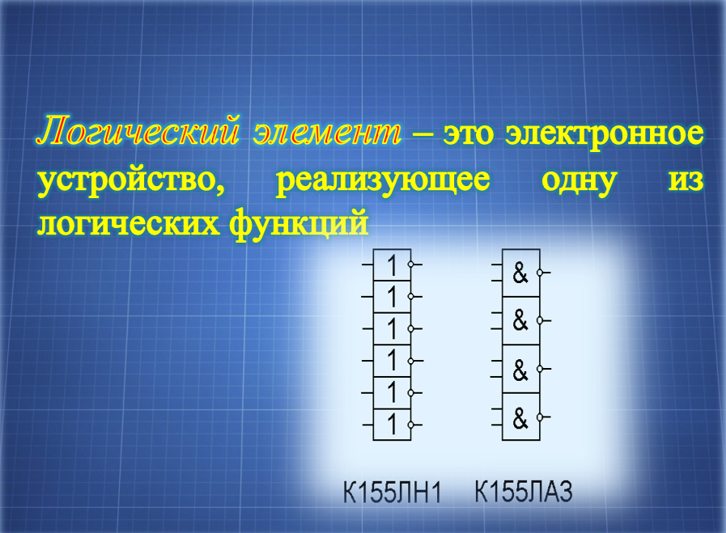  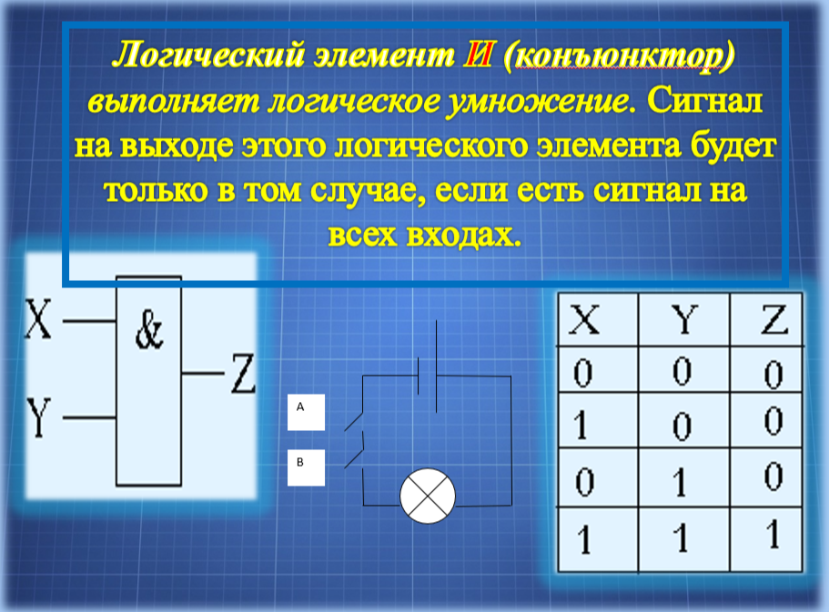  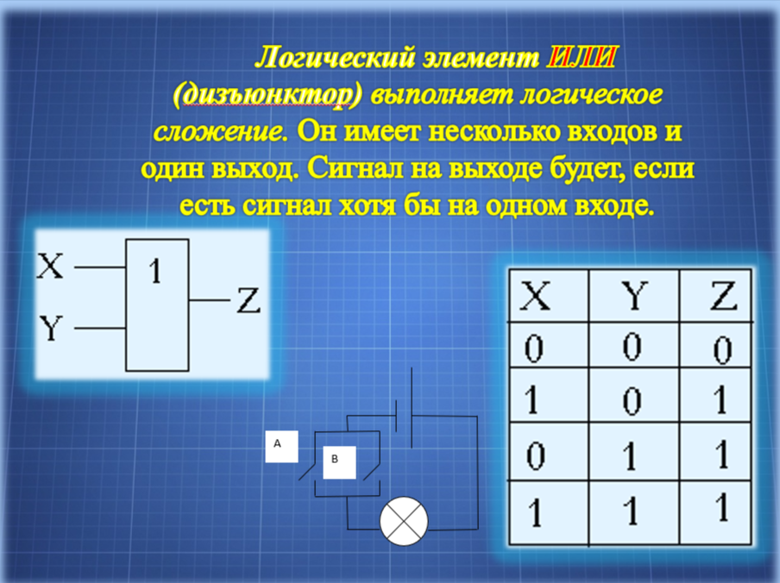  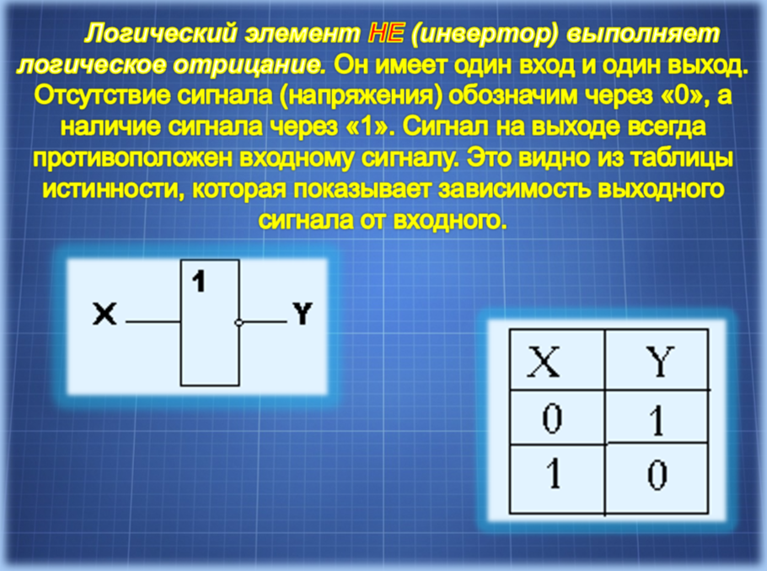  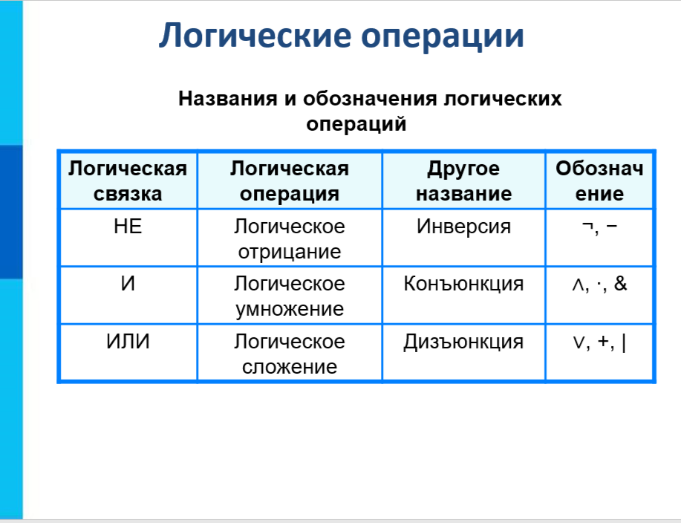  Фиксируют в тетрадях: определение логический элемент, конъюнкция, дизъюнкция, инверсия, записывают таблицы истинности.  - Английский математик Джордж Буль  - Конъюнкция, дизъюнкция, инверсия, импликация, эквивалентность  - Логическая операция , ставящая в соответствие двум простым логическим выражениям новое – сложное логическое выражение, которое будет истинным тогда и только тогда, когда истинны оба исходных (простых) логических выражения  - Логическая операция , ставящая в соответствие двум простым логическим выражениям новое – сложное логическое выражение, которое будет истинным тогда и только тогда, когда истинно хотя бы одно из исходных (простых) логических выражений  - Логическая операция, определяется над одним аргументом следующим образом: если исходное выражение истинно, то результат его отрицания будет ложным, и наоборот  - Логическая операция , ставящая в соответствие двум простым логическим выражениям новое – сложное логическое выражение, которое будет ложно тогда и только тогда, когда истинно первое логическое выражение, а второе ложно  - Логическая операция , ставящая в соответствие двум простым логическим выражениям новое – сложное логическое выражение, которое будет истинным тогда и только тогда, когда оба логических выражения либо истинны, либо ложны  - Инверсия, конъюнкция, дизъюнкция, импликация, эквивалентность  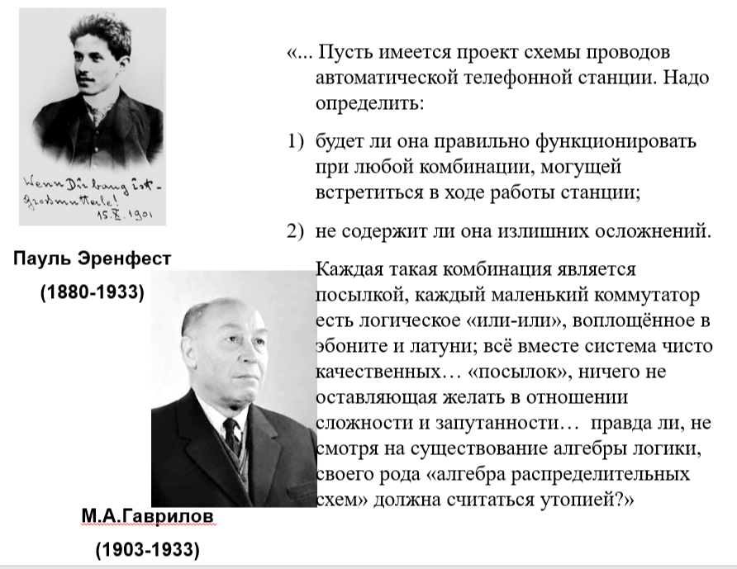  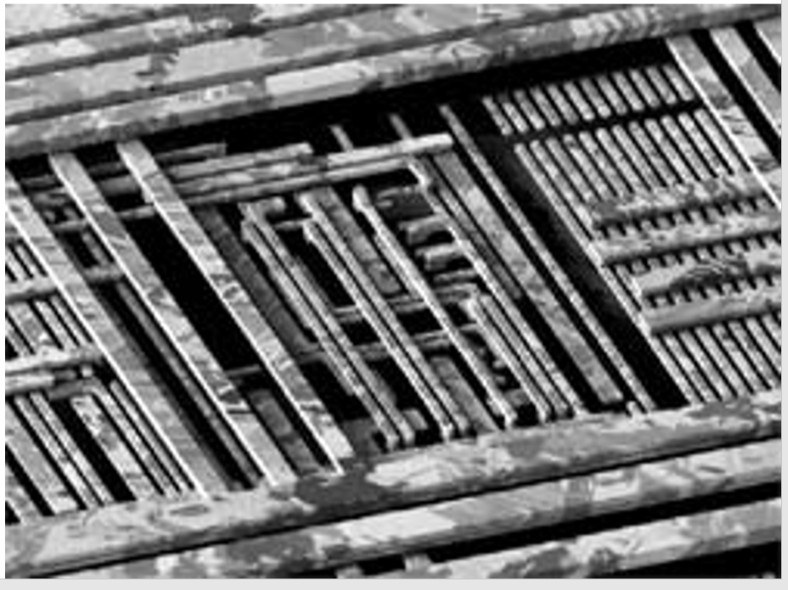  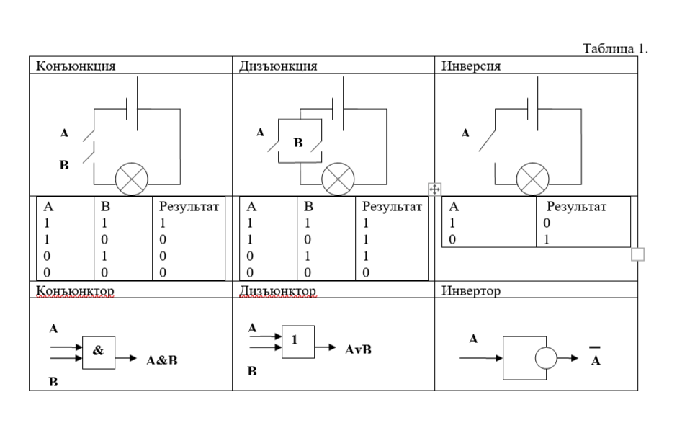  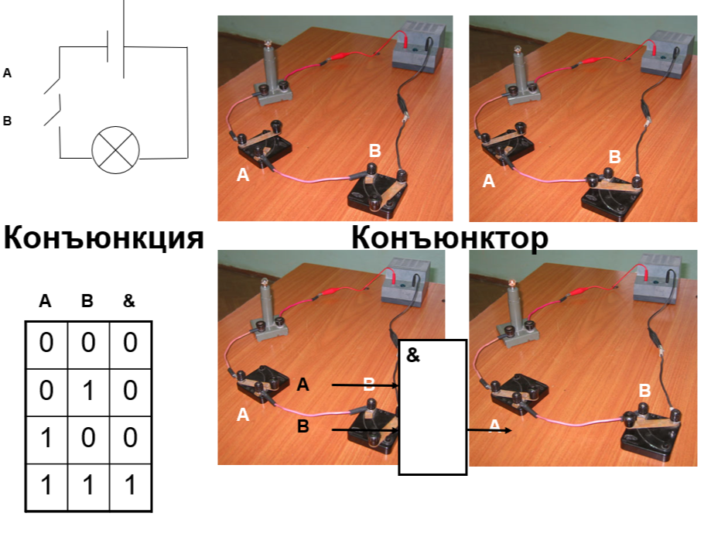  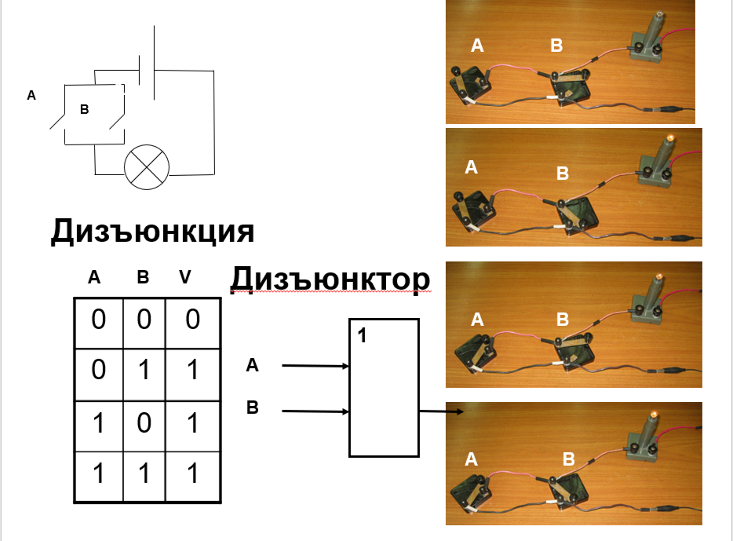  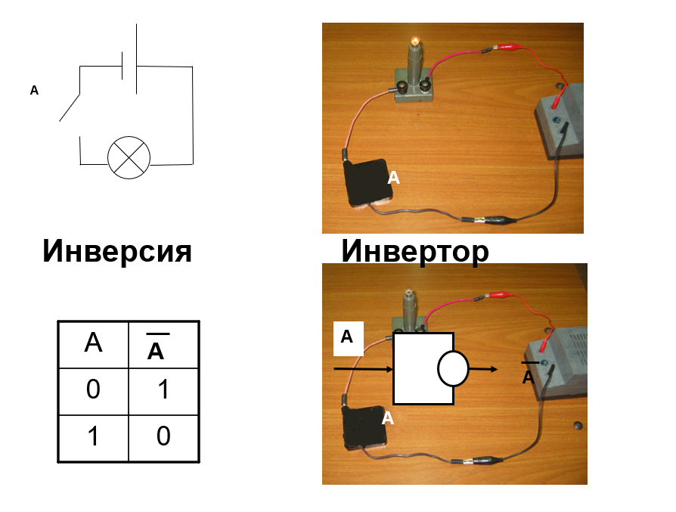  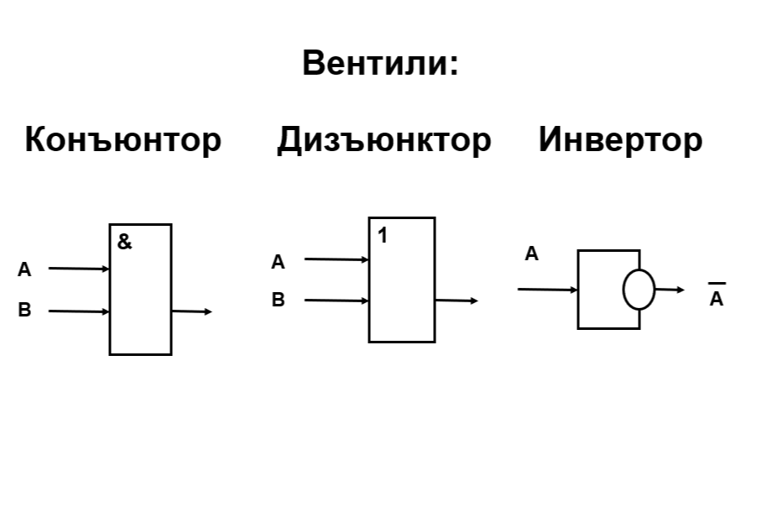  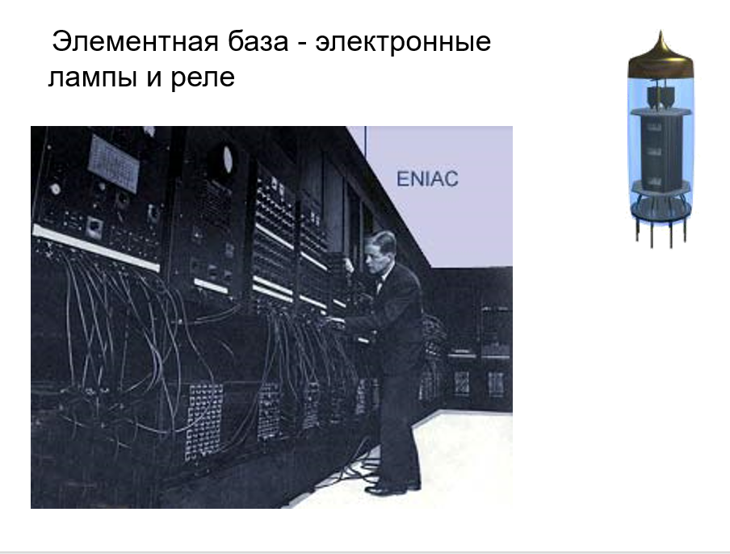  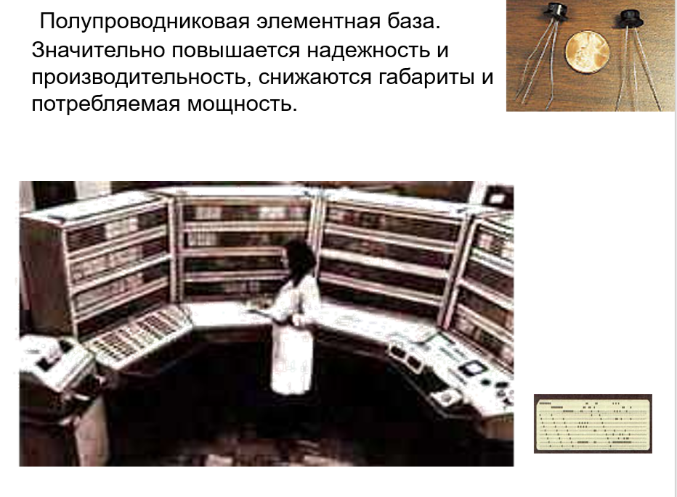  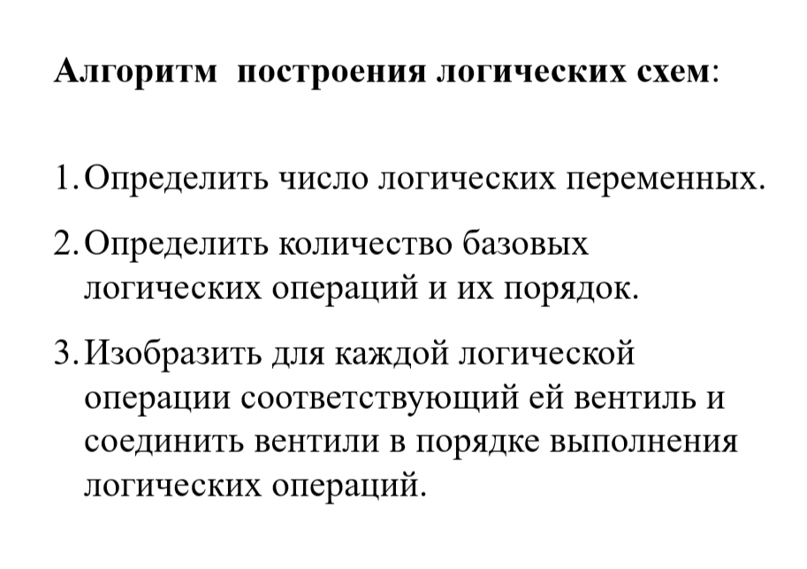  Обучающиеся слушают выступление преподавателя, задают вопросы.  Анализируют информацию, представленную, записывают основные сведения. | Элементы ОК.01  ПК 1.1  ПК 1.4 | Устный опрос | Презентация  (приложение 1)  Видеоролик «Логические высказывания. Логические операции. Таблицы истинности»  https://yandex.ru/video/preview/2424900456130358772  (приложение 2)  Презентация  (приложение 1)  Приложение 4  Таблица
  А | В | $$А∧В$$
  0 | 0 | 0
  0 | 1 | 0
  1 | 0 | 0
  1 | 1 | 1
  А | В | $$А∨В$$
  0 | 0 | 0
  0 | 1 | 1
  1 | 0 | 1
  1 | 1 | 1
  А | $$\overline{А}$$
  1 | 0
  0 | 1
  А | В | $$А→В$$
  0 | 0 | 1
  0 | 1 | 1
  1 | 0 | 0
  1 | 1 | 1
  А | В | $$А⇿В$$
  0 | 0 | 1
  0 | 1 | 0
  1 | 0 | 0
  1 | 1 | 1
2.Практико-ориентированное содержание. Общие сведения и классификация полупроводниковых приборов, их условно-графическое обозначение. | П.2: Сферы применения  Логические элементы являются основой современной микроэлектроники и применяются в самых разных сферах. Вот несколько ключевых областей их применения:  - Компьютерная техника: Это, пожалуй, самая очевидная сфера. Логические элементы образуют процессоры, контроллеры, память и все остальные компоненты компьютеров, от смартфонов до суперкомпьютеров. Они выполняют логические операции, необходимые для обработки информации.  - Цифровые устройства: Вся электроника, основанная на дискретных значениях (0 и 1), использует логические элементы. Это включает в себя:  - Системы связи: Модемы, маршрутизаторы, коммутаторы, телефоны — все они построены на логических элементах.  - Аудио- и видеотехника: Цифровые усилители, звуковые карты, видеокарты требуют логических схем для обработки сигналов.  - Измерительные приборы: Логические элементы используются для обработки и отображения данных.  - Промышленные системы: Контроллеры, системы автоматизации, роботы, датчики — везде применяются логические схемы для управления и обработки информации.  - Цифровые системы управления: От управления автомобильными системами до работы автоматических производственных линий, логические элементы являются основой для принятия решений и управления.  - Криптография: Логические схемы используются в криптографических алгоритмах, обеспечивая безопасность передачи и хранения информации.  - Системы обработки изображений: В цифровой обработке изображений, распознавании образов и системах видеонаблюдения.  - Специализированные цифровые устройства: В системах, ориентированных на конкретные задачи, таких как цифровые системы управления, высокопроизводительные вычисления.  В общем, логические элементы являются фундаментальным строительным блоком для практически любой цифровой системы, где требуется выполнение логических операций и управление процессами.  Организует обсуждение результатов работы. Особое внимание уделяет практическому применению логических элементов. | Обсуждают, высказывают предположения  Принимают участие в обсуждении вопросов задаваемых преподавателем. | ОК.01  ОК.02, ОК.04  ПК.1.2 | Устная оценка освоения знаний | Презентация  (приложение 1)
Первичное закрепление и систематизация знаний  20 мин. | П.2.  Применение логических элементов в электротехнике  Теперь вы знаете теоретический материал о логических элементах и область их применения.  Теперь нам необходимо выполнить практическое задание  Построить схемы шифратора, имеющего 4 входа и 2 выхода, и дешифратора, имеющего 2 входа и 4 выхода.  Последовательность синтеза схемы шифратора:  1. Составить таблицу истинности.  2. В соответствии с таблицей истинности записать булевы выражения для выходов Y1 и Y2/  3. Построить логическую схему в соответствии с полученными выражениями.  4. Проверить работу схемы.  Последовательность синтеза схемы дешифратора:  1. Составить таблицу истинности.  2. В соответствии с таблицей истинности записать булевы выражения для выходов Y1-Y4.  3. Построить логическую схему в соответствии с полученными выражениями.  4. Проверить работу схемы.  П.2 Организует выполнение практического задания.  Контролирует работу.  Наблюдает за ходом работы, при необходимости консультирует.  Оценивает выполненное задание обучающимися. | Выполняют практическое задание на компьютере. Сигнализируют преподавателю о выполнении задания или о затруднениях.  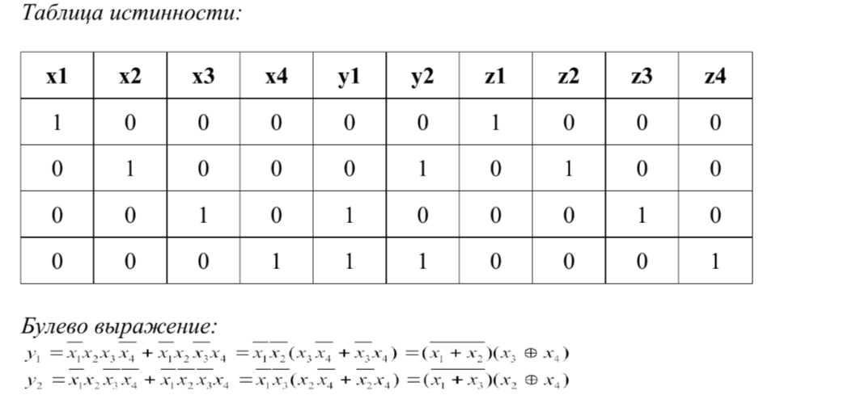  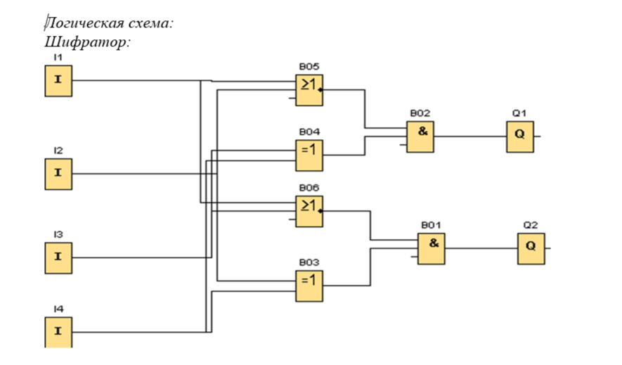  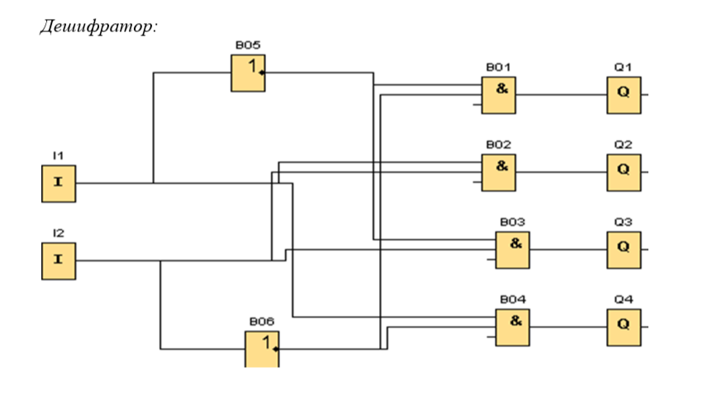  Сдают выполненные задания | ОК.01  ОК.02, ОК.04  ПК.2.1. | Устный контроль, Оценка выполненного задания | Рабочее место в мастерской «Электроника»: компьютер, специализированная программа «Owen Logic». (программное обеспечение позволяет создать алгоритм работы программируемых реле ОВЕН ПР110, ПР114, ПР100, ПР102, ПР103, ПР200, ПР205 и информационной программируемой панели ОВЕН ИПП120.).
3. Заключительный этап занятия

Диагностика  10 мин | П.1: Организует работу по проверке полученных знаний. «Тест». Выполнение теста созданного в приложении электронные таблицы  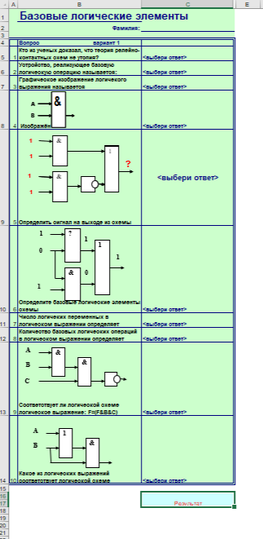  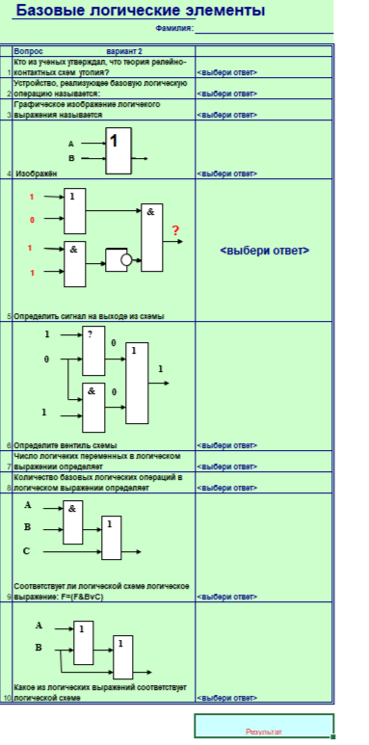  Обучающиеся получают задание выбрать из предложенных вариантов правильный ответ. | Выполняют задание.  Обсуждают правильность решения задач. | ОК.01  ОК.02  ОК.07  ПК.1.1 | Письменный контроль | Тест в приложении электронные таблицы (приложение 3)  Вариант 1  Вариант 2
Подведение итогов, домашнее задание, 5 мин  Рефлексия | Подводят итоги, связывая результаты занятия с его целями.  П.2: Акцентирует внимание на конечных результатах учебной деятельности обучающихся на занятии. Выставляет оценки за работу комментируя их на основе разработанных в начале занятия критериев.  П1: выдаёт домашнее задание:  1. Построить логические схемы по формулам:  - F= AvB&C, если А=1, В=0, С=1;  - F= (AvB)&(CvB), если А=0, В=1, С=0;  - F= (A&B&C), если А=0, В=0, С=1.  2. §21. Задание №3  Информатика (базовый уровень). 10 класс. Учебник /Босова Л.Л., Босова А.Ю.- М.: Просвещение, 2022- 288с.,  П.1 Организует рефлексию.  Выступает с заключительным словом, в котором проводит анализ достижения цели, выполнения учебных задач.  •Что такое логические элементы?  •Где применяются логические элементы?  •Каким образом алгебра логики связана с компьютером?  •Почему компьютер не был изобретён раньше?  Что дало вам это занятие для жизни?  Пригодятся ли полученные знания при дальнейшем обучении? На каких дисциплинах?  Пригодятся ли полученные знания в профессиональной деятельности?  При проведении рефлексии используется приём «Синквейн».  А сейчас назовите запомнившееся вам на занятии в такой последовательности:  1^{я} строка – одно имя существительное.  2^{я} строка – два прилагательных.  3^{я} строка – три глагола.  4^{я} строка – одно завершенное предложение (высказывание).  5^{я} строка – одно итоговое слово.  П.1:  Всем спасибо. Занятие окончено. | Участвуют в подведении итогов, отвечают на вопросы.  Записывают и уточняют (при необходимости) домашнее задание  Слушают, отвечают на вопросы, участвуют в подведении итогов.  Называют основные тезисы усвоенного материала  Формулируют ответы.  Обучающиеся по одному отвечают с места  Логические  Элементы, схемы, операции  Обрабатывают, связывают, преобразуют  Цифровая логика, основа всего.  Система. | ОК.01  ОК.02  ОК.04 | Устный | Презентация  (приложение 1)
- Дополнительные источники информации
Приложение 2 – Видеоролик по теме: ««Логические высказывания. Логические операции. Таблицы истинности»
- Приложение – дидактические материалы к этапам занятий
Приложение 1 - Презентация к занятию «Логические элементы в микроэлектроники»
Приложение 3 – Тесты для проверки полученных знаний
Приложение 4 – Таблица для заполнения

